Overførsel af elever fra studieadministrative systemer (SA) til EASY-P
Ændringshistorik
Version | Kapitel/afsnit | Beskrivelse | Dato / init
1 |  | Oprettet | 26.07.2017 / IR m.fl.

Indhold
Indhold 1
1 Hvor ofte og hvordan indlæses oplysningerne i EASY-P? 2
2 Hvilke elever sendes af sted fra SA til EASY-P og hvornår? 2
3 Hvilke oplysninger sendes med fra SA til EASY-P? 2
3.1 Grundoplysninger 2
3.2 Elevoplysninger 3
3.3 Skoleforløb 3
3.4 Kvalifikationer til hovedforløb 4
3.5 Opdatering af kontaktskole 5
3.6 Sletning af personer 5
4 Hvis der er fejl i indlæsning fra SA til EASY-P 6

Hvor ofte og hvordan indlæses oplysningerne i EASY-P?
Hver nat indlæser EASY-P oplysninger, der måtte være modtaget om elever fra erhvervsskoler, som bruger andre studieadministrative systemer (SA) end EASY-A.
Når der foretages givne ændringer på eleverne i SA, sendes oplysningerne automatisk videre til EASY-P. Når dagen er omme, indlæses ændringerne pr. skole i modtaget rækkefølge i EASY-P via batchjobbet PBJY, som i store træk er en ”samlet parallel” til dataoverførslerne mellem EASY-A og EASY-P (A963, B963, A070 og A069).

Hvilke elever sendes af sted fra SA til EASY-P og hvornår?
På STILs side Integrationer og gældende grænsefladebeskrivelser kan de til enhver tid gældende beskrivelser for indberetning af data til EASY-P læses. I kortere form herunder:
Hvilke elever:
- Elever, som i SA er indmeldt på en fuldtidsuddannelse under formålsgruppe 01 ”EUD” og hvor startdato på skoleforløbet i SA er dags dato eller før (denne regel sikrer, at der ikke overføres elever til EASY-P, som når at falde fra inden de starter på skoleforløbet).
Dvs. både elever, der er placeret på grundforløb og elever der er placeret på hovedforløb, overføres til EASY-P.

Hvornår:
Der skal indberettes til EASY-P fra SA, når der sker ændringer på en elevs., skoleforløb, elevtype eller kvalifikationer til hovedforløb.

Hvilke oplysninger sendes med fra SA til EASY-P?

Grundoplysninger
Elevens grundoplysninger, som vises i EASY-P’s personblok:
- CPR-nr.
- Navn, C/O-navn
- Adresse: Hvis adressen er tom, sættes adressen til ”Adresse ukendt”, hvis personen ikke i forvejen findes i EASY-P.
- Postnummer, by: Hvis postnr. ikke er validt oprettes personen med postnummer 0001, hvis personen ikke findes i EASY-P i forvejen
- Mobilnr.: Hvis dette er nyere end EASY-P’s, opdateres EASY-P med dette
- Email: Hvis denne er nyere end EASY-P’s, opdateres EASY-P med denne

Hver person, der oprettes i EASY-P pba. SA, stemples med flg. kontaktkode:
9012 ”Person opr./opd. via overførsel fra SA”

Elevoplysninger
- Uddannelse, som eleven i SA er indmeldt på (4-cifret CØSA-formål), inkl. eventuel afgangsårsag og -dato
- Elevtype, inkl. start- og evt. slutdato for elevtypen

NB: Ovenstående oplysninger afgangsårsag og elevtype fra SA vises pr. august 2017 endnu ikke i EASY-P, men det er under planlægning:

Det er ligeledes under planlægning, at forsideoptællingen vedr. A011 ”Igv. praktikforhold med elevtyper som ikke svarer til elevens elevtype i EASY-A” skal ajourføres, så den også kan sammenligne med elevtyper, der kommer fra SA.

Skoleforløb
Pr. skoleforløb indberettes følgende fra SA:
- Uddannelse (4-cifret CØSA-formål)
- Version
- Speciale
- Skoleperiode
- Startdato (elevens første dag på skoleforløbet)
- Slutdato (elevens sidste dag på skoleforløbet)

SA indberetter altid alle skoleforløb for eleven fra pågældende skole til EASY-P (ikke skoleforløb fra andre skoler). Herefter indlæses, opdateres og slettes skoleforløb i PPOO Person: Oversigt og i PP03 Kvalifikationer for pågældende elev fra pågældende skole.
Herunder er eksempel på elev med skoleforløb indberettet fra EASY-A (det gule) samt fra Lectio (de to øverste markeret med rød).
Derudover vil der med senere EASY-P leverance blive tilføjet ny kolonne efter kolonnen ”AUB”, som viser hvilket system, der indberettes fra:
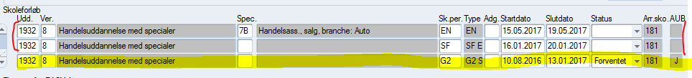
Bemærk at feltet ”Status” ikke udfyldes, når skoleforløb kommer fra SA. Til gengæld modtages evt. afgangskoder for eleven og disse vil blive vist i samme vindue (med en senere version af EASY-P).
EASY-P sætter kontaktkode 9013 ”Skoleforløb Opr./opd. via overførsel fra SA” på personen med oplysning om hvor mange skoleforløb der via SA (ikke EASY-A) er oprettet, ændret, slettet eller ikke er ændret:
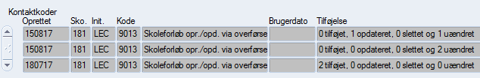Det er kun den skole, som får tilskud for eleven, der overfører elevens skoleforløb til EASY-P.
Ved elever, der udlånes, er det kun den skole, eleven er udlånt til, der overfører elevens skoleforløb til EASY-P.
Specielt for Lectio:
- I Lectio markeres skoleforløb som ”udlånsskoleforløb” - typisk fordi skolen ikke er godkendt til at udbyde uddannelsen. Derfor udlånes eleven til skole, der har godkendelsen og sådanne ”udlånsskoleforløb” indberettes ikke til EASY-P.
- Hvis et skoleforløb ændres i Lectio, ”smitter det af” på alle elevers datoer på skoleforløbet.

Kvalifikationer til hovedforløb
Pr. hovedforløbskvalifikation indberettes følgende fra SA:
- Uddannelse (4-cifret CØSA-formål)
- Version
- Speciale
- Dato for opnåelse af kvalifikationen

SA indberetter altid alle kvalifikationer opnået for eleven på pågældende skole (ikke kvalifikationer opnået på andre skoler). Herefter indlæses, opdateres og slettes kvalifikationer i PPOO Person: Oversigt og i PP03 Kvalifikationer for pågældende elev fra pågældende skole.
Herunder er eksempel på elev med kvalifikationer indberettet fra EASY-A (det gule) samt fra Lectio (de to øverste markeret med rød).
Derudover vil der blive tilføjet ny kolonne, som viser hvilket system, der indberettes fra og teksten ”B963” vil blive slettet:
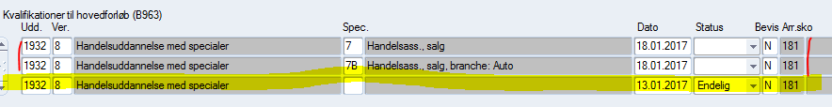
Bemærk at feltet ”Status” ikke udfyldes, når kvalifikationer kommer fra SA. Til gengæld modtages afgangskoder og disse vil blive vist i samme vindue (med en senere version af EASY-P).
EASY-P sætter kontaktkode 9014 på personen med oplysning om, hvor mange kvalifikationer der er oprettet, ændret, slettet eller ikke er ændret via SA (ikke EASY-A):
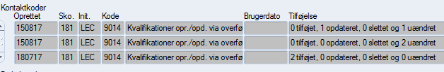
Det er kun den skole som får tilskud for eleven, der overfører elevens kvalifikationer til EASY-P.
Ved elever, der udlånes, er det kun den skole, eleven er udlånt til, der overfører elevens kvalifikationer til EASY-P.

Opdatering af kontaktskole
Når et skoleforløb eller en kvalifikation overføres på en elev, som allerede eksisterer i EASY-P, tjekker EASY-P om personen har skolenummeret fra det overførte skoleforløb/kvalifikation som ’kontaktskole’ i EASY-P. Hvis ikke, sættes elevens kontaktskole til skolenummeret fra SA - med mindre et af følgende gælder:
- Eleven er praktikpladssøgende eller
- Eleven har et andet skoleforløb/en kvalifikation med en nyere slutdato (dvs. det er et gammelt forløb eller en gammel kvalifikation, der indberettes fra SA og indlæses i EASY-P) eller
Eleven har skiftet kontaktskole senere end slutdatoen på det modtagne skoleforløb/kvalifikation.

Sletning af personer
Hvis en elev slettes fra SA, skal dette også indberettes til EASY-P. Konkret slettes oplysninger om elevtyper, afgangsårsager, skoleforløb og kvalifikationer, modtaget fra SA. Selve CPR-nummer (personen) slettes ikke.
Hvis EASY-P fra SA modtager en ”tom” indberetning, dvs. kun med personen, men uden elevtype, afgangsårsag, skoleforløb eller kvalifikationer, tolkes det som at disse oplysninger er slettet fra SA og disse slettes så tilsvarende fra EASY-P.
Hvis dette sker, vil personen i EASY-P få flg. kontaktkode: 9015 ”Person slettet i SA”
Der oprettes tillige kontaktkoderne 9013 ”Skoleforløb opr./opd..” og 9014 ”Kvalifikationer opr. / opd.” (illustreret længere oppe), såfremt skoleforløb og/eller kvalifikationer er slettet ifm. sletning af en person.

Hvis der er fejl i indlæsning fra SA til EASY-P
Hvis der er fejl i indlæsningen af en indberetning, stopper al indlæsning i EASY-P fra pågældende skole. Dvs. hvis en indberetning indeholder 7 elever, og der sker fejl ved indlæsning af nr. 5, indlæses intet fra skolen, før fejlen er rettet.
Der vil på sigt blive udviklet et vindue, så skolerne selv kan overvåge indberetningerne, men til en start tager STIL sig af eventuelle fejl.

